ВСЕРОССИЙСКИЙ КОНКУРС МАСТЕР-КЛАССА УЧИТЕЛЕЙ
РОДНОГО ЯЗЫКА И ЛИТЕРАТУРЫ «ТУГАН ТЕЛ»

Использование электронной образовательной среды Moodle
в создании интерактивных учебных курсов нового поколения

Основной вектор развития начального и среднего профессионального образования на сегодняшний день лежит в области электронных технологий обучения, которые позволяют повысить эффективность традиционных форм обучения и обеспечить доступ к получению актуальных образовательных услуг всем участникам образовательного процесса. Это актуально в условиях перехода на федеральные государственные образовательные стандарты, в основе реализации которых лежат компетентностный подход и модульные технологии обучения.
Требования ФГОС предусматривают, что эффективность учебно-воспитательного процесса должна обеспечиваться информационно-образовательной средой (ИОС), которая является важнейшим условием и одновременно средством формирования новой системы образования.
Мною разработан дистанционный курс «Содружество» www.rufinac9.bget.ru на основе платформы Moodle (Modular Object-Oriented Dynamic Learning Environment) - бесплатное веб-приложение, предоставляющее возможность создавать сайты для онлайн-обучения.

- Дистанционного обучения - при котором преподаватель и ученик большую часть времени не встречаются лично друг с другом (ученик находится на больничном).
- Дистанционной поддержки очного образования - используя средства электронного обучения учащийся может получать задания и отправлять их на проверку используя систему Moodle.
- Поддержки очного образования - выполнение отдельных практических заданий, тестов проходит во время учебных занятий в системе электронного обучения Moodle.
- Для организации курса по технологии Flipped Classroom. (Перевёрнутый класс)
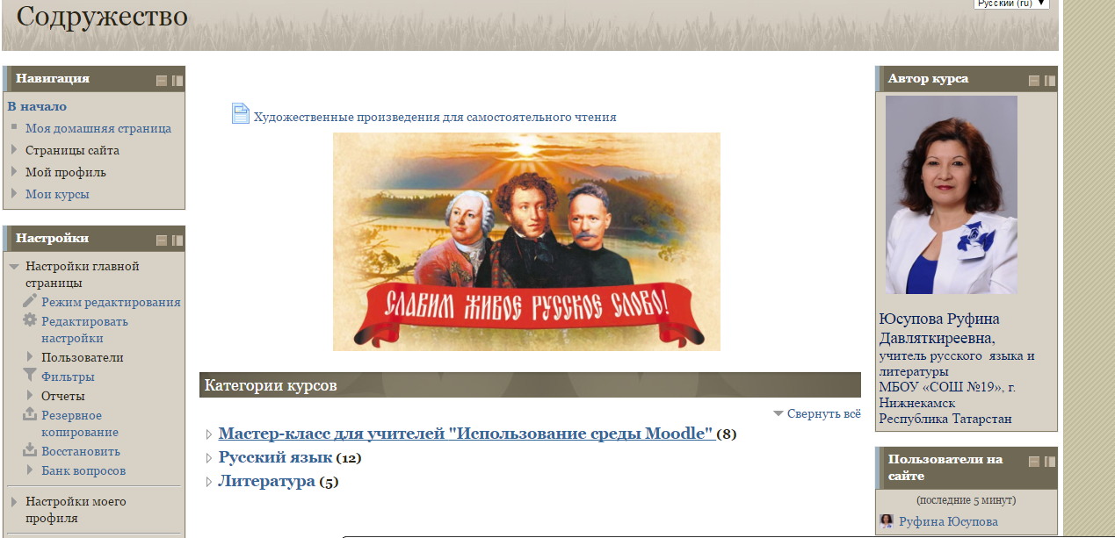

Мною зарегистрированы ВСЕ учащиеся КАЖДОГО класса, которых обучаю в этом году. Каждый получил логин и пароль, имеет вход на свой курс. В любое время он может войти на сайт дистанционного курса и познакомиться дополнительно с материалом. В случае каких-то проблем, всегда иду на помощь. | 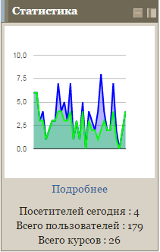
ДАТА ЗАЧИСЛЕНИЯ: 29 марта 2016 года

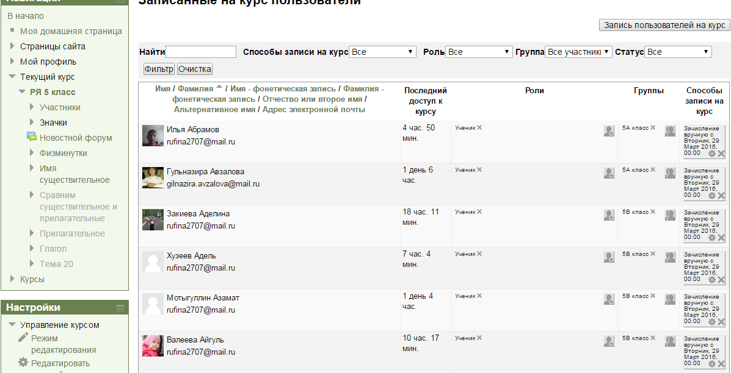

Преимущество такой среды заключается в следующем:  - во-первых, привлекательная современная форма;  - во-вторых, благодаря удобному распределению содержания учебного материала по блокам можно быстро найти нужную информацию. К тому же в информационной среде MOODLE предусмотрена возможность создания словаря-справочника, базы данных и даже востребованного в современном Интернете направления Wiki; | 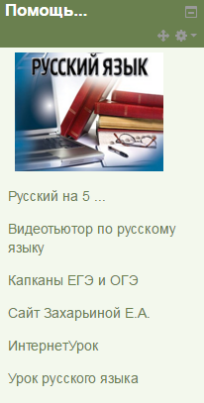

- в-третьих, любой мультимедийный, интерактивный или аудио файл, учебные ресурсы, созданные на сервисах Web 2.0, кроссворды и задания, выполненные в программе http://learningapps.org/ могут быть загружены в среду автором курса для общего или ограниченного доступа;

Теоретический материал ТРУДНЫХ ТЕМ
Модуль «Ресурс» позволяет загрузить в оболочку курса любой файл (текстовый, аудио, видео, flash и т.п.), а также ссылку на адрес URL. Ресурс может служить основой для проведения учебного исследования, для самостоятельного изучения материала и т.д.

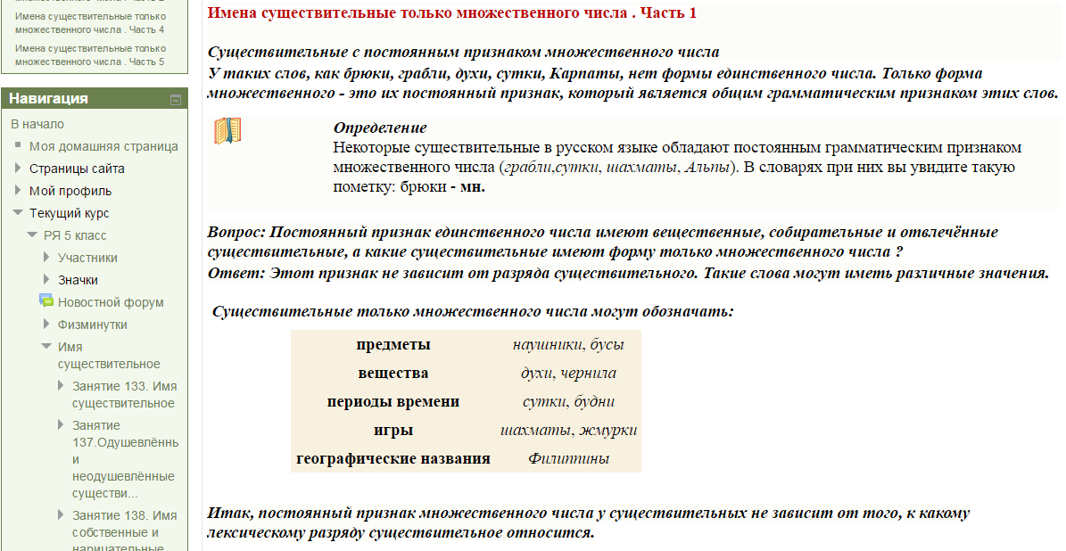

УЧИМСЯ ИГРАЯ: образовательные игры, кроссворды, обучалки…

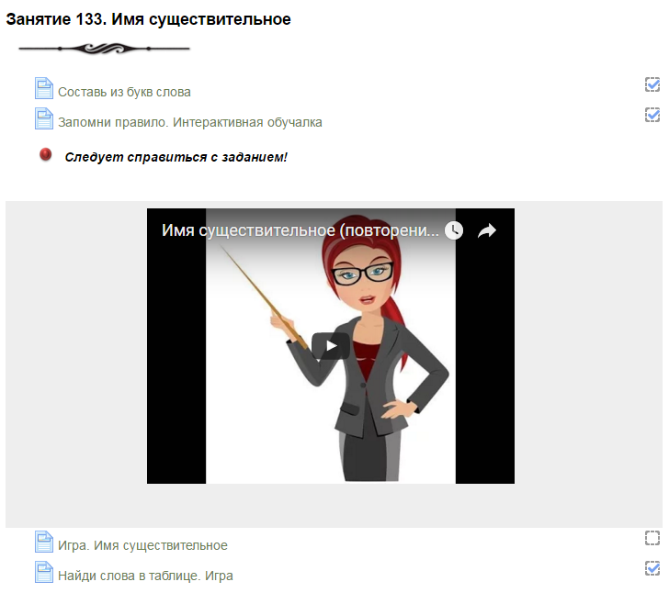

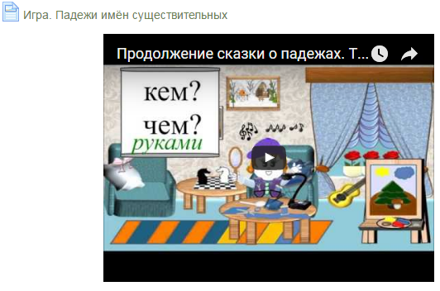

РАБОТА С ТАБЛИЦАМИ И СХЕМАМИ

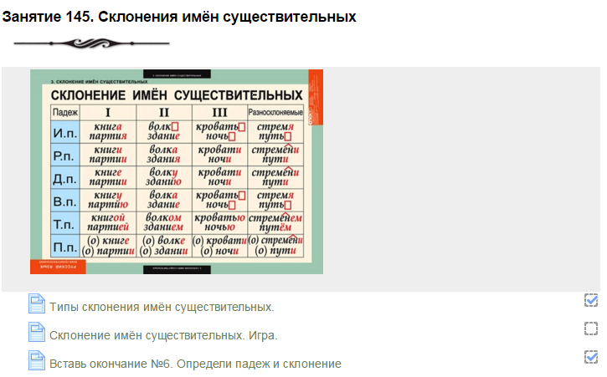

ЗАДАНИЯ, выполненные в программе http://learningapps.org/
Модуль «Задание» позволяет оценить и прокомментировать результаты работы учеников при ответе на вопросы. Записи в задании каждого ученика доступны только учителю и этому ученику, поэтому задание удобно использовать как средство индивидуальной коммуникации «учитель-ученик», необходимой коррекции ответа, комментарии учителя.

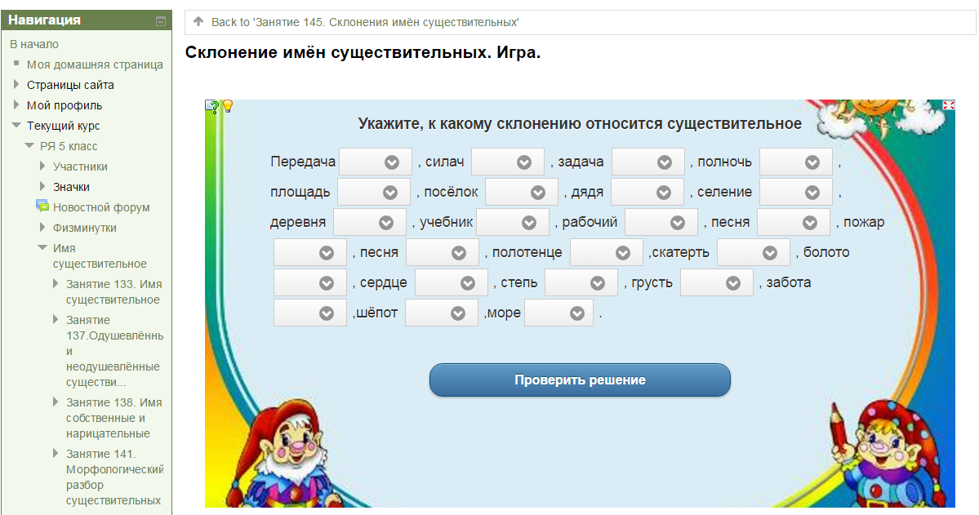
ВИДЕОУРОКИ

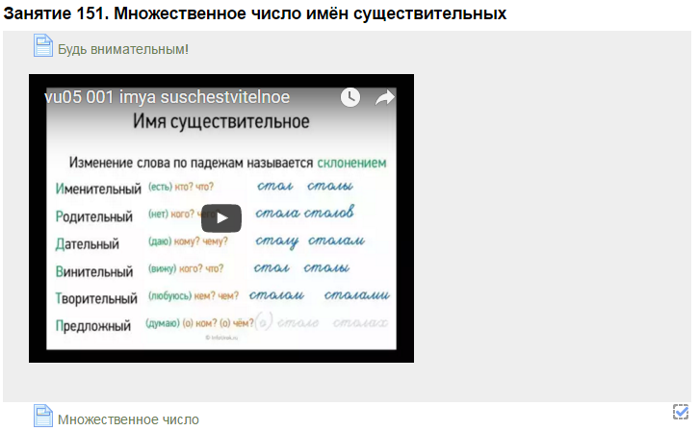

ЕСЛИ ВОЗНИКАЮТ ВОПРОСЫ, мы размышляем и делимся в форумах и чатах

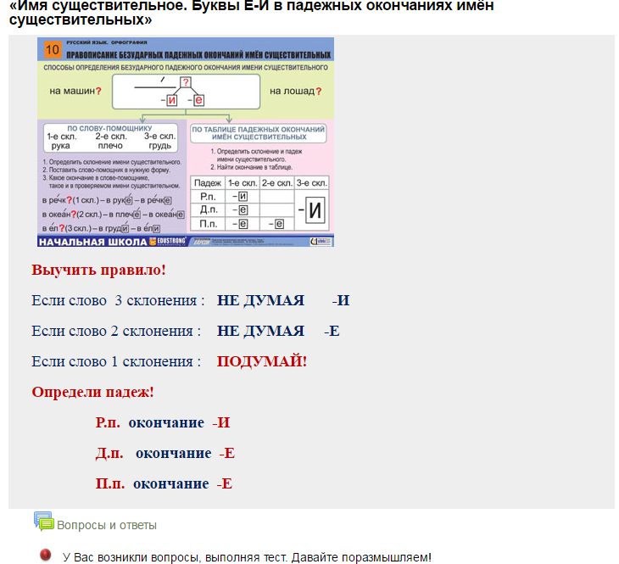

- в-четвёртых, среда предоставляет возможность организовать эффективную систему контроля (кроссворд, несколько разновидностей тестов, возможность написания учеником развернутого ответа – эссе, установление соответствия, прерываемая вопросами на понимание лекция);

Модуль «Тест» является элементом контроля, позволяет создавать вопросы разных типов (вопросы на установление соответствия, вопросы с конструируемым ответом). Учитель имеет возможность просмотреть подробный протокол прохождения теста учеником и получить такие сведения, как время работы с тестом, количество попыток, потребовавшихся ученику для прохождения теста и др.

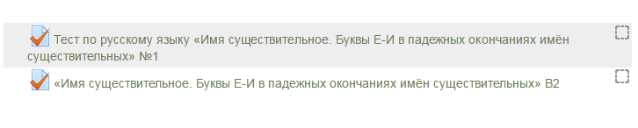
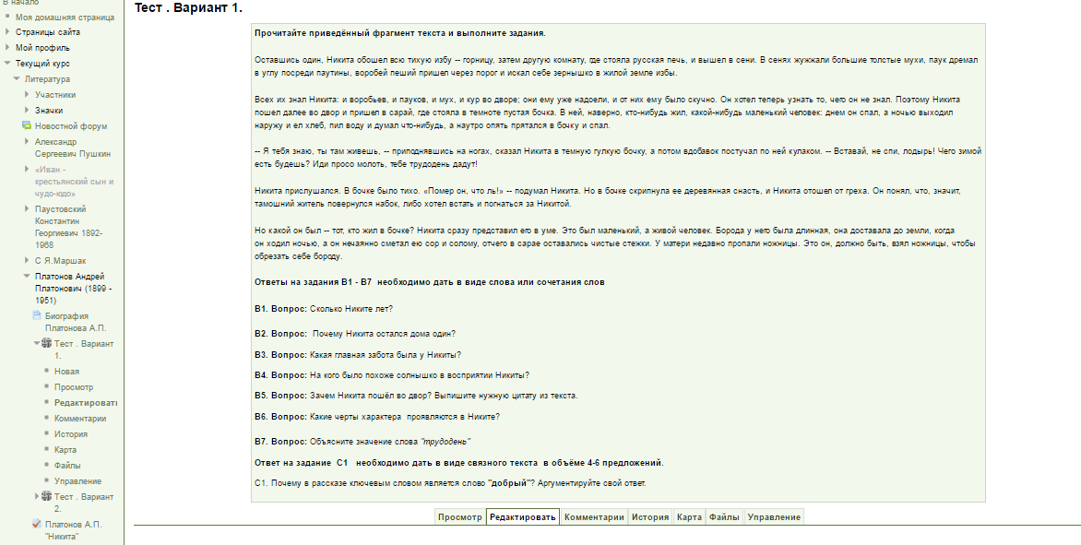

− в-пятых, неоспоримым достоинством системы является наличие обратной связи (электронные письма и сообщения автору, несколько видов форума, чат). Важно заметить, что все эти средства широко распространены в сети Интернет, имеют дружественный интерфейс и не нуждаются в специальном разъяснении.

Одним из самых важных достоинств электронных образовательных курсов является возможность постоянного совершенствования методики преподавания за счёт использования отзывов самих обучающихся, что обеспечивает постоянное повышение качества образования. Так, ученикам предлагается механизм «электронного голосования».
Электронное голосование – это голосование на сайте, когда каждый ученик может выразить своё мнение в пользу того или иного вопроса. Например, какие разделы предмета им хотелось бы изучать более углубленно, а какие, наоборот, сократить. Обсуждаются также и методы оценки знаний, когда ученики большинством голосов могут предложить преподавателю изменить систему критериев оценки по тому или иному признаку.
При оценке особенностей создания и функционирования учебных курсов, созданных на базе виртуальной среды Moodle, можно уверенно говорить о высокой перспективности развития данного педагогического подхода и необходимости его внедрения в учебный процесс.
Также можно ознакомиться с результатами учащихся по русскому языку и литературе:
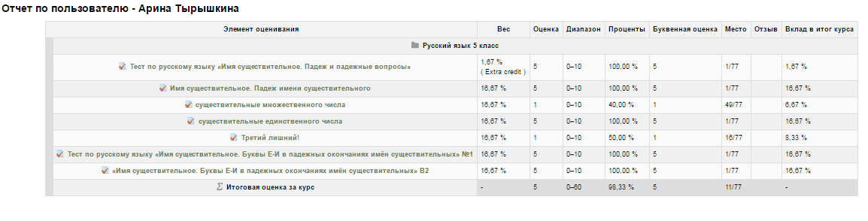
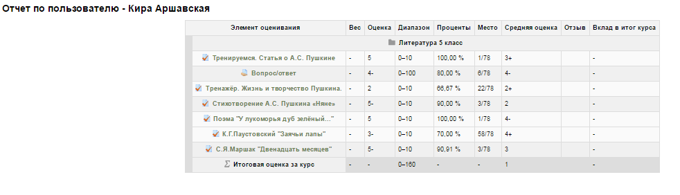
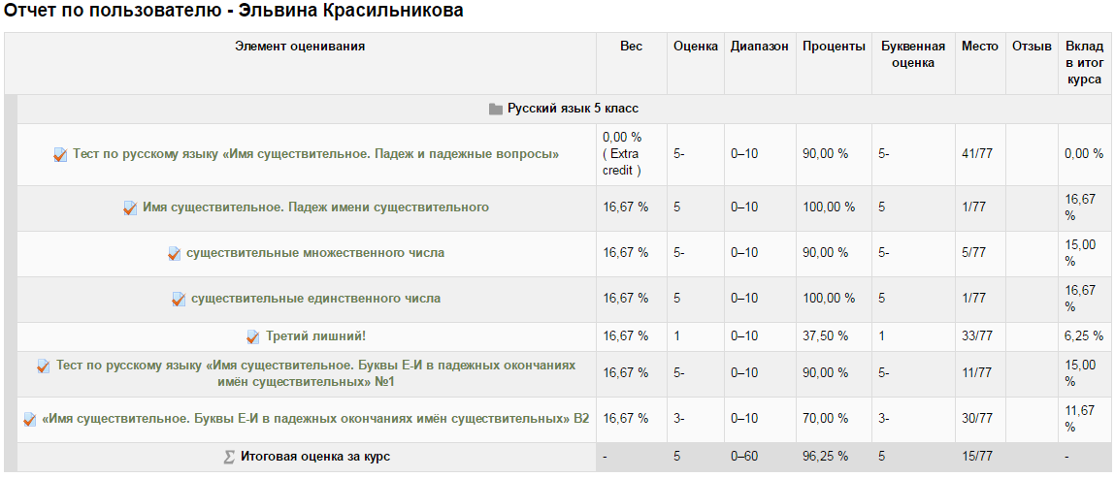

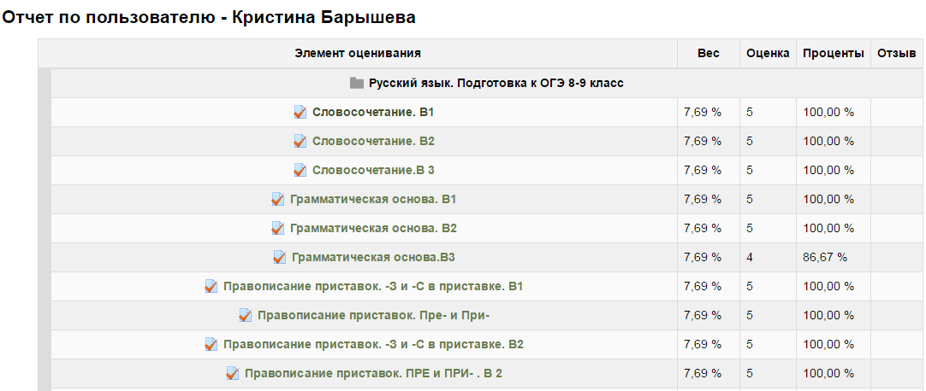

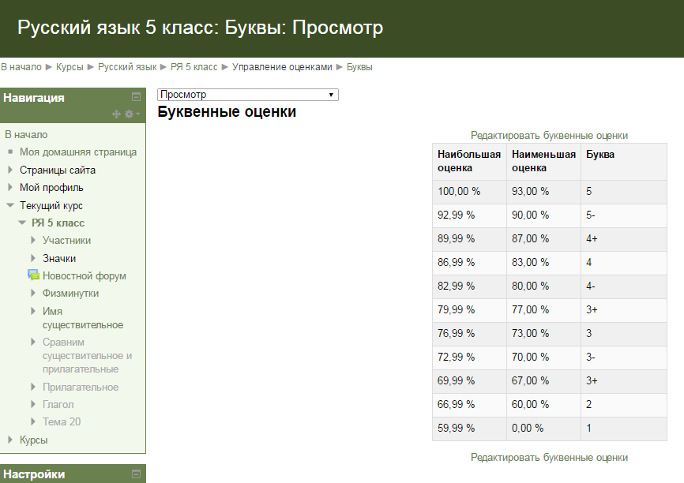
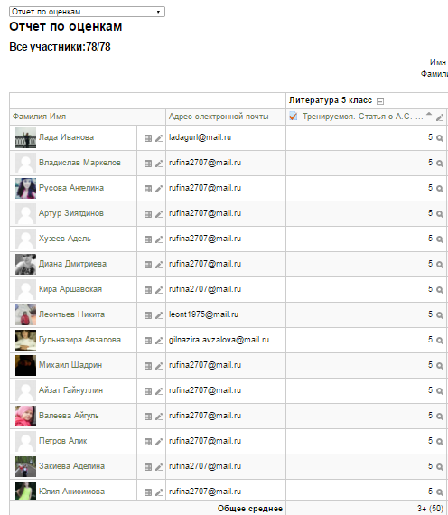
По результатам сразу видна картина, у кого результат на 100%, а с кем необходимо позаниматься дополнительно, чтобы результат при выполнении дополнительного задания был гораздо выше.
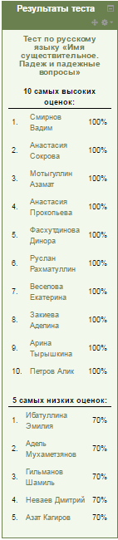 | 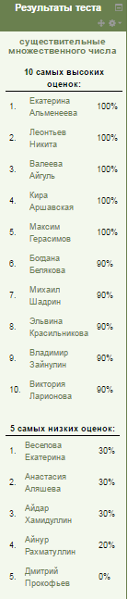 | 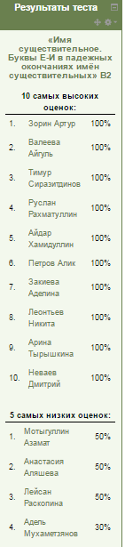
КАЖДЫЙ УЧЕНИК получил ЗНАЧОК за успешную работу над освоением программы по теме «Имя существительное»

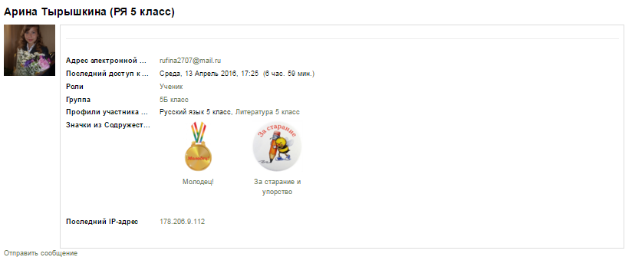
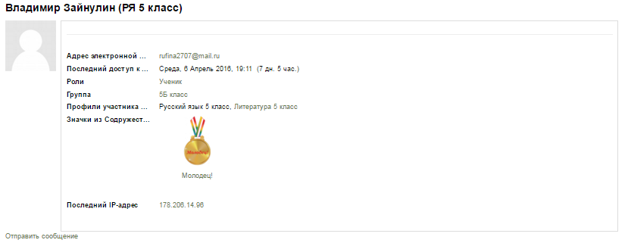

ОПРОС и КОММЕНТАРИИ
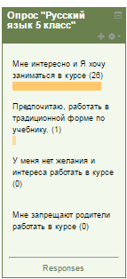 | 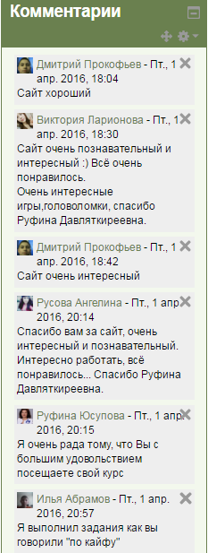 | 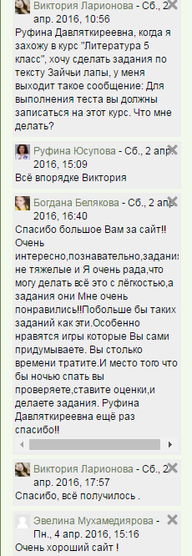

Я считаю, что работа в дистанционном курсе не помешает учебному процессу в образовательном учреждении в данных классах, а, наоборот, за счёт богатого материала, опубликованного на сайте, у обучающихся будут крепкие знания и повысится интерес к предмету.
Одно требование к ученикам: серьёзно отнестись к работе дистанционного курса и качественно выполнять задания (предварительно повторив учебный материал: просмотр видеоролика и повторений правил).

